Az új Asapnál már szerencsére gondoltak a karabiner (OKT) keresztbe fordulás kiküszöbölésére, ezért a rögzítési pontok nem koncentrikusak, hanem lekerekített háromszögszerűek.
Sajna a leejtés elleni rögzítésre nem igazán gondoltak, de a leleményes „hungary kreativity „ már abszolválta is a problémát, lásd a mellékelt fotókat.
Fontos a kötélgyűrű hossza, ha túl hosszú beakadhat és feltekerheti a görgő. A képeken láthatjátok a kötélgyűrű beállítási hosszát.
Ha rövid a kötélgyűrű, akkor rövid….
Ne feledjétek, az ASAPSORBER mindkét végére OK Triact „kacsit” tegyetek, fő a biztonság.
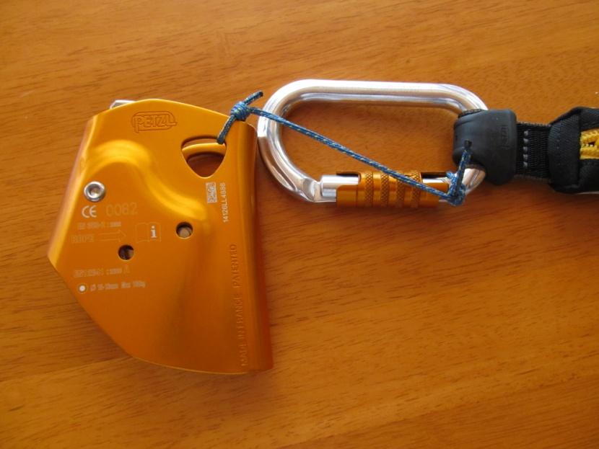

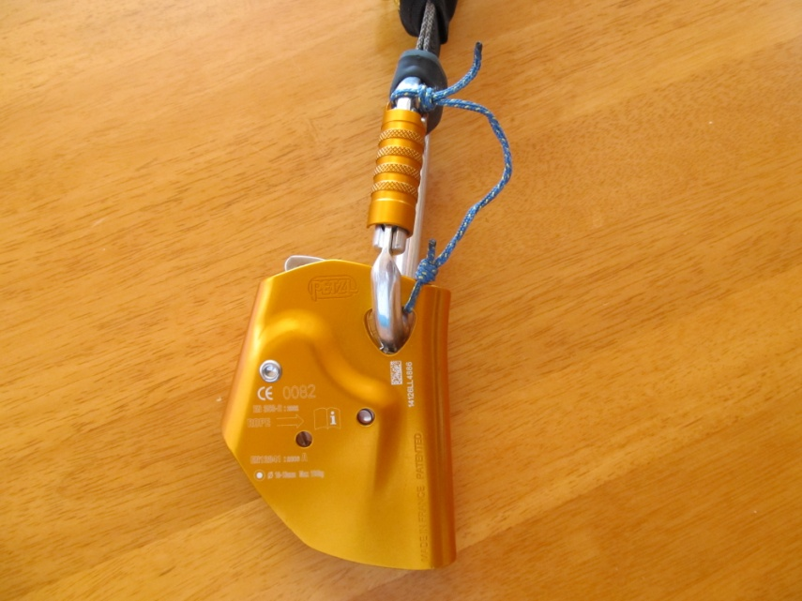
Bp. 2014.07.08. S.J.

